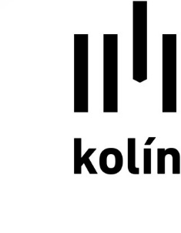
Městský úřad Kolín
Kancelář úřadu
Karlovo náměstí 78, 280 12 Kolín I
tel.: +420 321 748 245, fax: +420 321 720 911
e-mail: kancelar.uradu@mukolin.cz

 | Vaše čj. (zn.):  Číslo jednací:  Spisová zn.:  Vyřizuje:  Telefon:  E-mail: | MUKOLIN/KU 40354/19-poh  KU 7605/2019  Monika Pohůnková  321 748 272  monika.pohunkova@mukolin.cz
 | Počet listů:  Příloh/listů: | 1  2/6
 | Datum: | 17.04.2019

vysvětlení zadávací dokumentace na základě dotazu

dotaz:
„Jaké jsou konkrétní rozměry a umístění stávajících spalinových cest z prostoru plynové kotelny v budově Odboru dopravy Na Valech 72?“

odpověď:
„Požadované informace jsou obsaženy v přiložených dokumentech – revize spalinových cest a dokumentace pro stavební povolení.“

S pozdravem

Mgr. Monika Pohůnková
Vedoucí odd. HS

